**PROBLEMI SUGLI ERRORI**

Sono state eseguite quattro misure (M1 , V1 ,A1 , M2), di cui è riportato qua sotto il loro intervallo di errore. Per ognuna delle misure scrivi: il valore centrale dell’intervallo (cioè: il valore della misura) e la sensibilità.

Indica poi la misura nella forma : … ≤ misura ≤ …(scrittura matematica) e nella forma: misura ±sensibilità (scrittura fisica)

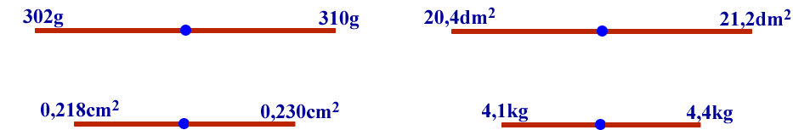

302g ≤ M1 ≤ 310g , M1 = 306g±4g ; 20,4dm2 ≤ V1 ≤ 21,2dm2 , V1 = 20,8dm2±0,4dm2

0,218cm2 ≤ A1 ≤ 0,230cm2 , A1 = 0,224cm2±0,006cm2 ; 4,1kg ≤ M2 ≤ 4,4kg , M2 = 4,25kg±0,15kg

-------------------------------------------------------------------------------------------------------------------------------------

Hai eseguito 4 coppie di misure:

M1 = 134g ± 5g , M2 = 141g ± 3g ; A1 = 245 cm2 ± 3cm2 , A2 = 252 cm2 ± 2 cm2

T1 = 23,5s ± 0,5s , T2 = 25,0s ± 0,5s ; L1 = 0,763 cm ± 0,005cm , L2 = 0,756 cm ± 0,006cm

Disegna per tutte e otto le misure indicate sopra il loro intervallo di errore e scrivi le misure in modo matematico (esempio: 129g ≤ M1 ≤ 139g) e in modo fisico (esempio: M1 = 134g±5g).

Dopodiché di’ quali di queste quantità possono essere uguali e quali sono sicuramente diverse.

129g ≤ M1 ≤ 139g , 138g ≤ M2 ≤ 144g possono essere uguali ; 242g ≤ A1 ≤ 248g , 250g ≤ A2 ≤ 254g sono sicuramente diverse ; 23,0s ≤ T1 ≤ 24,0s , 24,5s ≤ T2 ≤ 25,5s sono sicuramente diverse ; 0,758cm ≤ L1 ≤ 0,768cm , 0,750cm ≤ L2 ≤ 0,762cm possono essere uguali

-------------------------------------------------------------------------------------------------------------------------------------

Trova qual è la sensibilità di queste 4 misure:

120g ≤ MA ≤ 130g ; 205cl ≤ VA ≤ 209cl ; 20,8secondi ≤ tA ≤ 21,2secondi ; 0,414dm3 ≤ VB ≤ 0,444dm3

-------------------------------------------------------------------------------------------------------------------------------------

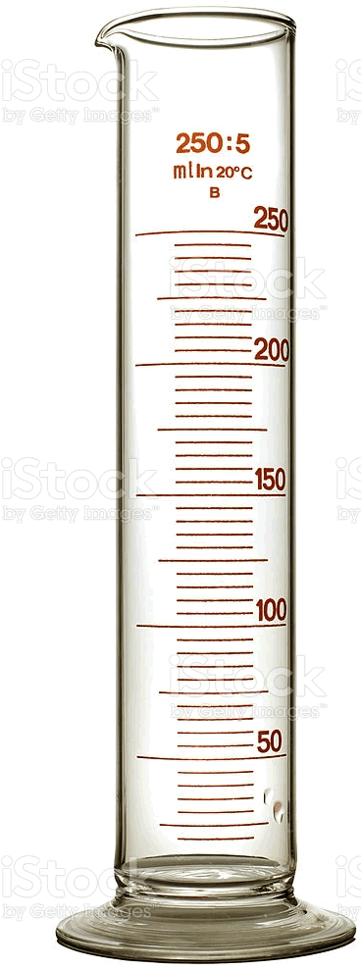Trova la portata minima, la portata massima e sensibilità degli strumenti disegnati sotto: 